My report

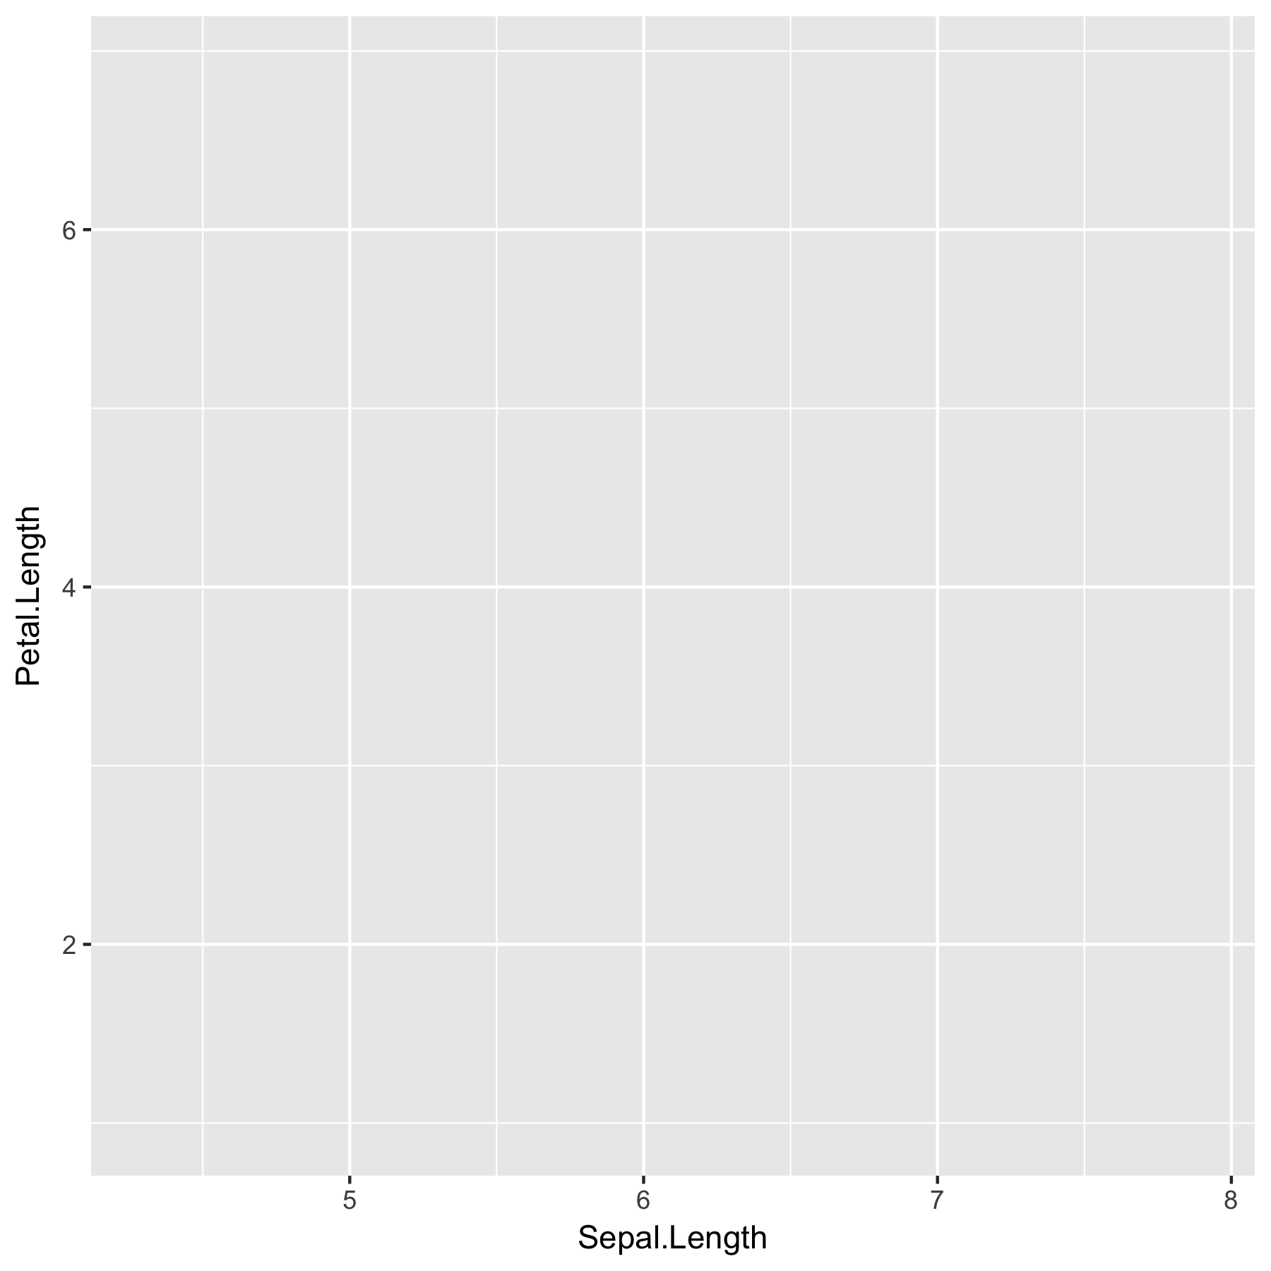

Illud tamen clausos vehementer angebat quod captis navigiis, quae frumenta vehebant per flumen, Isauri quidem alimentorum copiis adfluebant, ipsi vero solitarum rerum cibos iam consumendo inediae propinquantis aerumnas exitialis horrebant.

Illud tamen clausos vehementer angebat quod captis navigiis, quae frumenta vehebant per flumen, Isauri quidem alimentorum copiis adfluebant, ipsi vero solitarum rerum cibos iam consumendo inediae propinquantis aerumnas exitialis horrebant.

Below a table

|  | **Sepal.Length** | **Sepal.Width** | **Petal.Length** | **Petal.Width** | **Species** |
| --- | --- | --- | --- | --- | --- |
| 1 | 5.1 | 3.5 | 1.4 | 0.2 | setosa |
| 2 | 4.9 | 3.0 | 1.4 | 0.2 | setosa |
| 3 | 4.7 | 3.2 | 1.3 | 0.2 | setosa |
| 4 | 4.6 | 3.1 | 1.5 | 0.2 | setosa |
| 5 | 5.0 | 3.6 | 1.4 | 0.2 | setosa |
| 6 | 5.4 | 3.9 | 1.7 | 0.4 | setosa |

Illud tamen clausos vehementer angebat quod captis navigiis, quae frumenta vehebant per flumen, Isauri quidem alimentorum copiis adfluebant, ipsi vero solitarum rerum cibos iam consumendo inediae propinquantis aerumnas exitialis horrebant.